**PHÒNG GIÁO DỤC VÀ ĐÀO TẠO**

**TRƯỜNG MẪU GIÁO HOA ĐÀO**



**SÁNG KIẾN KINH NGHIỆM**

**ĐỀ TÀI: GIÁO DỤC TRẺ HỌC TẬP VÀ LÀM THEO TẤM GƯƠNG ĐẠO ĐỨC HỒ CHÍ MINH .**

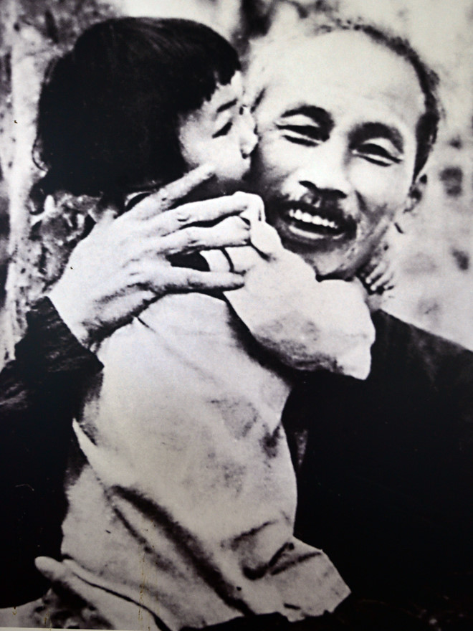

**Người viết: H DANH AYUN**

**I. PHẦN MỞ ĐẦU**

**1. Lý do chọn đề tài:**

Chúng ta biết rằng: “*Trẻ em là mầm non tương lai của đất nướ*c”. Ngày nay đất nước ta đang trên đà phát triển, cần phải có những con người có tài có đức mà nền móng ban đầu phải được nhen nhóm ngay từ lứa tuổi mầm non. Nội dung của chương trình CSGD trẻ theo hướng đổi mới của ngành giáo dục mầm non hiện nay yêu cầu trẻ được phát triển toàn diện cả 5 mặt: thể chất, nhận thức, ngôn ngữ, thẩm mỹ, tình cảm - xã hội.

Như Bác Hồ kính yêu đã viết: “ Giáo dục mầm non tốt sẽ mở đầu cho một nền giáo dục tốt”, Vì vậy trường mầm non có nhiệm vụ chăm sóc, nuôi dưỡng, giáo dục và bồi dưỡng cho các cháu trở thành người công dân có ích cho xã hội.

Là giáo viên mầm non không chỉ học tập mà còn phải giáo dục cho tất cả các thế hệ học sinh của mình cần phải: “ Học tập và làm theo tấm gương đạo đức Hồ Chí Minh” để góp phần giáo dục cho trẻ biết thể hiện lòng yêu nước lòng kính trọng đối với Bác Hồ kính yêu. Việc làm này đã thực sự trở thành một việc làm thường xuyên trong việc giáo dục toàn diện cho trẻ ở trường của bản thân tôi. Tôi luôn nghĩ và cho rằng việc “ Lồng ghép và giáo dục cho trẻ mầm non học tập và thực hiện theo tấm gương đạo đức Hồ Chí Minh” là một việc làm cần thiết và quan trọng trong chương trình giáo dục mầm non. Bởi vậy tôi cần phải cố gắng hơn nữa để học tập, nghiên cứu, trao đổi kinh nghiệm để có kết quả tốt nhất và thu thập đựơc nhiều thông tin, kiến thức, nhiều điều bổ ích về tấm gương Chủ tịch Hồ Chí Minh để dạy cho trẻ làm người thông qua các hoạt động hàng ngày của trẻ ở trường mầm non.

Với cuộc sống thăng trầm đầy biến động ngày nay bản thân tôi ý thức rằng: tư tưởng, tấm gương đạo đức của Bác phải được đặt lên hàng đầu trong tâm trí, trong tâm hồn người dân Việt Nam để lấy đó làm nền tảng cho mọi hành động, việc làm đầy ý nghĩa và thiết thực của chúng ta. Đặc biệt là người giáo viên Mầm Non. Người trực tiếp chăm sóc và giáo dục các cháu nhỏ, hồn nhiên ngây thơ, tâm hồn trong sáng như tờ giấy trắng của các cháu, mà ta phải vẽ vào đó những cái hay cái đẹp để các cháu trở thành những bông hoa thơm ngát cho đời. Với cuộc đời gian lao khổ nhọc, và cuộc sống giản dị của người, tuy rằng thế hệ trẻ hôm nay chỉ được nhìn thấy Bác qua các tranh ảnh, và tâm hồn bác qua những bài thơ, những câu chuyện kể, trên thông tin đại chúng. nhưng để cho các cháu hiểu được về Bác, và tấm gương cao cả của người thì nói riêng cho người giáo viên Mầm non cần phải vận dụng và lồng ghép vào việc chăm sóc, giáo dục trẻ về những tấm gương đạo đức của người và nói chung cho ngành giáo dục để đạt được ngững thành tựu thiết thực trong công việc. Như­ng cũng chính thời điểm này trẻ còn rất non nớt để tự mình hiểu vấn đề mà phải có sự hướng dẫn của người lớn và nhất là cô giáo mầm non.

Trường mầm non là nơi đầu tiên của trẻ, ở đây trẻ có điều kiện và cơ hội nhiều để ươm mầm cho sau những thế hệ sau này. Lứa tuổi Mầm Non là những con người, những chủ nhân tương lai của đất nước chỉ có thể hình thành nếu ngay từ tuổi mầm non chúng ta biết đầu tư đúng lúc, vun trồng , biết phát huy tính chủ động và sáng tạo của trẻ. Đó là điều mà tôi luôn ấp ủ, nuôi nấng từ khi tôi đứng trên mục giảng và hiện tài tôi là giáo viên trường Mẫu giáo Hoa Đào vì vậy tôi quyết định chọn đề tài***: “giáo dục trẻ học tập và làm theo tấm gương đạo đức Hồ Chí Minh”*** làm sáng kiến kinh nghiệm cho năm học này.

**2. Mục tiêu, Nhiệm vụ của đề tài:**

Trong thời đại tiên tiến hiện nay, cuộc sống bốn bề bận rộn và nhộn nhịp trong tất cả các ngành không nói riêng cho ngành giáo dục nhưng chúng ta vẫn không quên, mà ngược lại đã thực hiện tốt nhiệm vụ là phải học tập và làm theo tấm gương của bác. Chính vì vậy :

Năm học 2019 – 2020 là năm học tiếp tục thực hiện cuộc vận động học tập và làm theo tấm gương đạo đức Hồ Chí Minh” cuộc vận động “ Hai không” và cuộc vận động “ Mỗi thầy cô giáo là tấm gương đạo đức tự học và sáng tạo” với phong trào thi đua “ Xây dựng trường thân thiện học sinh tích cực. Mỗi thầy cô là một tấm gương cho học sinh noi theo. Ngay từ khi trẻ đến trường đó cũng là lúc hình thành nhân cách cho trẻ, đây là nhiệm vụ rất quan trọng không chỉ riêng các giáo viên mà còn phụ thuộc nhiều vào các bậc phu huynh. Vì: như chúng ta đã biết trong tâm hồn và ánh mắt của trẻ chỉ là một tờ giấy trắng vậy chúng ta sẽ vẽ và tô vào đó những gì? nếu ta vẽ lên đó màu đen thì sau này cuộc sống có thể sẽ đen tối nhưng khi ta biết vẽ lên màu đỏ thì em bé đó sẽ là tiền đề để phát triển sau này.

Qua sự hiểu biết và thực tiễn trong quá trình giảng dạy không chỉ riêng tôi mà những giáo viên khác cũng hiểu được một điều rằng khi hết tuổi mầm non, ở đứa trẻ đặt xong nền móng đầu tiên của nhân cách, sự phát triển về mặt đạo đức cho trẻ sau này đều mang rõ dấu ấn của thời ấu thơ. Vì thế, từ lứa tuổi này chúng ta phải chăm lo phát triển toàn diện cho trẻ, trên cơ sở đó mà từng bước hình thành nhân cách cho trẻ theo phương hướng, yêu cầu mà xãhội mới đặt ra.

Đảng và nhà nước tin yêu đã giao trách nhiệm cho người giáo viên mầm non chúng ta phải nắm rõ được vai trò trách nhiệm của mình trong công tác chăm sóc và giáo dục trẻ, đặc biệt là sự lồng ghép giáo dục trẻ học tập và làm theo tấm gương đạo đức Hồ Chí Minh vào trong từng tiết dạy cũng như trong các hoạt động vui chơi, nhằm dạy trẻ những bước đầu sơ khai qua các hình ảnh và việc làm của Bác để từ đó các cháu biết được Bác là người vĩ đại như thế nào?

Đặc biệt là tình cảm của Bác đối với các cháu thiếu niên nhi đồng như thế nào? Và tình cảm của mọi người dân việt Nam đối với bác như thế nào?

Qua đó các cháu hiểu được những tấm gương của Bác được thể hiện trong những hành vi, cách ứng xử trong cuộc sống và việc làm cụ thể của Người trong mọi lĩnh vực, từ đó hình thành cho trẻ những kiến thức làm hành trang cho trẻ suốt cuộc đời

**3. Đối Tượng Nghiên Cứu :**

Trong năm học 2019 - 2020 tôi được phân công chủ nhiệm Lớp chồi 4 - 5 tuổi tổng số 28 cháu, "

**4. Giới Hạn, Phạm vi nghiên cứu.**

- Giới Hạn: năm học 2019-2020

- Phạm vi nghiên cứu: Trẻ 4- 5 tuổi lớp chồi trường Mẫu giáo Hoa Đào.

**5. Phương pháp nghiên cứu:**

- Phương nghiên cứu tài liệu.

- Phương pháp quan sát.

- Phương pháp trò chuyện.

- Phương pháp thực hành.

- Phương khảo sát, kiểm tra đánh giá.

**II. NỘI DUNG :**

**1. Cơ sở lý luận:**

Công tác chăm sóc và giáo dục các cháu cho tốt là nhiệm vụ của toàn Đảng, toàn dân, toàn xã hội. Vì tương lai của con em chúng ta, dân tộc ta, mọi người, mọi ngành phải có quyết tâm chăm sóc và giáo dục các cháu cho tốt. Chúng ta thấy rằng việc chăm sóc và giáo dục không chỉ riêng cho ngành giáo dục nói riêng mà mọi người, mọi ngành phải có trách nhiệm chăm sóc và giáo dục cho thế hệ mai sau.Trên cả là người giáo viên Mầm non đóng vai trò rất quan trọng trong việc chăm sóc và giáo dục cho các cháu để các cháu phát triển đầy đủ về tất cả mọi mặt. Ngay từ khi bắt đầu bước chân tới trường cô giáo dạy cho cách chào cô, chào bố mẹ, từ những việc nhỏ cách cầm thìa cầm chén, và những câu chuyện kể, những câu thơ, cách làm người… cho tới khi các cháu biết làm quên môi trường đi học Các cháu lứa tuổi Mầm non như một tờ giấy trắng chưa được vẽ gì vào tâm hồn trẻ nên chúng ta vẽ điều gì thì các cháu sẽ có điều đó. Vì vậy tôi luôn học hỏi và trau dồi kiến thức để đưa vào tâm hồn trẻ những gì tốt đẹp nhất để sau này mỗi em là một tế bào có ích cho xã hội do đó đối tượng nghiên cứu của tôi là trẻ Mầm non.

Bản thân tôi về công tác tại trường Mẫu giáo Hoa Đào đến nay đã được gần 6 năm, tôi thấy rằng các cháu học sinh đa số là con em làm nông, con em tiểu thương buôn bán nhỏ, cô giáo phải thường cố gắng khuyến khích cháu đi học ...phụ huynh hầu hết chỉ chú ý vào việc làm kinh tế để trang trải cuộc sống hằng ngày ít quan tâm đến các cháu chỉ đưa các cháu đi học vào những ngày mùa và bận rộn để có thời gian đi làm còn những ngày rãnh rỗi thì cho các cháu ở nhà, tối mịt với đón các cháu về, thậm chí có những phụ huynh còn quên cả các cháu cô phải đưa về tận nhà và hầu hết cũng không hỏi han, hay bận tâm về việc học của cháu ở trường học được những gì mà chỉ quan tâm đến vụ này thu được bao nhiêu giá cả thế nào và được mùa hay không nên việc nhận thức về tư tưởng Hồ Chí Minh còn hạn chế và việc chăm sóc giáo dục các cháu chưa được tốt.

Cho nên việc nghiên cứu và tự học hỏi là điều thiết yếu của mỗi giáo viên vì vậy mỗi trẻ bước chân vào môi trường mầm non chúng ta cần phải nắm bắt được các thông tin để giáo dục các cháu ngay từ độ tuổi từ 0 đến 6 tuổi này thì rất là nguy hiểm, tôi nghĩ rằng cứ đà này thì những công lao của cha ông, những bài học, những tấm gương đạo đức ngày xưa nói chung và những đạo đức của Bác nói riêng sẽ dần dần bị phai nhòa và lãng quên theo thời gian và theo tôi nghĩ mình là con người Việt Nam dù học tập ở bất cứ đâu và làm việc gì đi chăng nữa thì việc học tập và làm theo tấm gương bác là điều cần thiết và trong mỗi chúng ta nên có. Mặc dù trong thời gian qua nước chúng ta được hòa bình nhưng cuộc sống của người dân thì vẫn con khổ cực, lũ lụt hạn hán khéo dài thêm vào đó là các tệ nạn xã hội xảy ra nhiều. Vì thế tôi đã nghiên cứu và đưa vào trong các hoạt động của trường của lớp tôi trực tiếp giảng dạy trong những năm qua đó là các cháu từ 0 đến 6 tuổi nhằm giúp trẻ thể hiện được lòng yêu nước, và không quên nhiệm vụ mình là học tập và làm theo tấm gương của Bác ở bất cứ đâu, nâng cao nhận thức tầm hiểu biết cho trẻ về tầm gương đạo đức Hồ Chí Minh.

**2. Thực Trạng** :

- Vận dụng vào thực tế nơi mình đang công tác Lập mạng nội dung, mạng hoạt động chủ đề lớn, kế hoạch trong tháng, tuần, tiết dạy của từng chủ điểm, chủ đề, và đánh giá cuối ngày, cuối chủ điểm có như vậy việc thực hiện hoạt động chung cũng như các hoạt động khác thêm vững chắc hơn.

- Để cùng nhau tiến bộ, thường xuyên thao giảng dự giờ học hỏi kinh nghiệm và hàng năm thi giáo viên giỏi trường để biết được chất lượng giảng dạy của mình cũng như của đồng nghiệp thì phải có sự so sánh đối chiếu bằng cách trao đổi trò chuyện với giáo viên và chuyên môn nhà trường cùng ban giám hiệu nhà trường về “ Giáo dục trẻ học tập và làm theo tấm gương đạo đức Hồ Chí Minh”.

- Qua sự tham khảo từ sách báo, truyền hình và những lần đi học hỏi trường bạn tôi đúc rút ra những kinh nghiệm:

- Chuẩn bị môi trường cũng như đồ dùng học tập đẹp, hấp dẩn với trẻ, tự sáng tạo ra các đồ dùng và các trò chơi hấp dẫn để thu hút trẻ

- Tổ chức các trò chơi có ích, các hoạt động ngoại khóa như đọc thơ kể chuyện về những tấm gương đạo đức tốt của ông cha ta ngày xưa, đọc những câu thơ hay nói về tấm gương đạo đức Hồ Chí Minh

- Cho trẻ làm quen và thích hợp với các lĩnh vực: PTNN (Thơ, chuyện) ,PTTM ( âm nhạc, tạo hình), PTNT( làm quen với toán), … Trước tiết học và sau tiết học cô còn lồng ghép các chuyên đề VS, ATGT, Biển hải đảo…để trẻ nắm được nội dung và tái tạo lại những hình ảnh minh họa mà cô đã sưu tầm, đồng thời kết hợp một số câu hỏi gợi ý để gây sự chú ý tập trung gợi lại trí nhớ, tư duy, trí tưởng tượng của trẻ trong bài học.

- Đề ra một số biện pháp giúp trẻ tích hợp tấm gương đạo đức Hồ Chí Minh:

- Lồng ghép tư tưởng tấm gương đạo đức Hồ Chí Minh vào các môn học

- Lồng ghép tư tưởng tấm gương đạo đức Hồ Chí Minh vào các hoạt động có chủ đích

- Lồng ghép tư tưởng tấm gương đạo đức Hồ Chí Minh vào các hoạt động

góc

- Lồng ghép tư tưởng tấm gương đạo đức Hồ Chí Minh vào các buổi vui chơi, dạo chơi.

- Lồng ghép tư tưởng tấm gương đạo đức Hồ Chí Minh vào cuộc sống hàng ngày, từ lời ăn tiếng nói cử chỉ hành động. Giúp trẻ làm theo tấm gương đạo đức Hồ Chí Minh

- Qua đó trẻ tiếp thu được những bài học hay và biết vận dụng vào thực tế

- Qua đó trẻ biết yêu quý và biêt giúp đõ nhũng người thân trong gia đình, biết chia sẽ những buồn vui trong cuộc sống, biết giúp đỡ những người gặp hoàn cảnh khó khăn, biết chia sẽ những gì mình có với những người khó khăn, biết tiết kiệm và phòng chống lãng phí.

**a) Thuận Lợi , Khó Khăn** :

***\* Thuận lợi:***

Trong năm học vừa qua, được sự chỉ đạo sát sao về chuyên môn của BGH nhà trường, tổ chuyên môn, đồng nghiệp. Bản thân nhiều năm liền được BGH giao nhiệm vụ phụ trách lớp mẫu giáo lớn nên đã có những nắm bát được cụ thể về tâm sinh lý cũng như các mặt phát triển và sự ham muốn của trẻ trong độ tuổi này bao gồm những yếu tố nào?. Được BGH, tổ chuyên môn tin tưởng, khuyến khích tham gia vào các đợt thi, dạy mẫu thao giảng, sinh hoạt chuyên môn do PGD - ĐT và nhà trường tổ chức, lên kế hoạch làm đồ dùng đồ chơi theo từng chủ đề, chủ đề nhánh phù hợp với từng lớp học và hướng dẫn trẻ làm các tranh, các góc các sản phẩm của mình để trẻ được làm quen ở mọi nơi mọi lúc.. Trường được trang bị máy tính, giáo viên soạn bài trên máy vi tính có lồng ghép các chuyên đề.

Điều kiện tìm hiểu về Bác trên thông tin đại chúng đã cung cấp đầy đủ các thông tin nên đó cũng là điều rất thuận lợi cho giáo viên.

Mồi lớp tạo góc sách tư liệu về Bác cho trẻ, và phụ huynh cùng xem vì trẻ rất thích được nghe cô kể chuyện, đọc thơ và tham gia hát múa về Bác Hồ, các cháu luôn dành những ánh mắt yêu thương, thái độ kính trọng khi được nghe cô nói về Bác từ sự quan tâm đó tôi có thể giáo dục trẻ học tập và làm theo tấm gương đạo đức của Bác.

***\* Khó khăn:***

Khả năng nhận thức của trẻ không đồng đều. Nhiều trẻ còn hạn chế về các kỹ năng, trẻ còn nói ngọng, nói lắp, nói câu chưa tròn, một số trẻ không học qua lớp Mầm, Chồi nên trẻ còn ngỡ ngàng khi tiếp xúc với các môn học và khó có thể cho trẻ học tập và làm theo tấm gương của Bác. Bên cạnh đó nhận thức của một số phụ huynh về việc học tập và làm theo tấm gương của bác còn chưa cao..

Qua nhiều năm thực hiện các chuyên đề lồng ghép bản thân tôi nhận thấy có một số trẻ rất thích các chuyên đè như đồng dao ca dao, vệ sinh dinh dưỡng…còn một số chuyên đề khác còn nhiều hạn chế.

Do đặc thù của công việc nên giáo viên có rất ít thời gian để sưu tầm các tư liệu để dạy cho trẻ học và làm theo tấm gương đạo đức Hồ Chí Minh.

Trẻ ở tuổi mầm non còn nhỏ chưa hiểu nhiều những kiến thức sâu rộng về Bác.

Học sinh đa số là con em làm nông và dân tộc thiểu số, buôn bán nên vấn đề chính trị rất ít được quan tâm…

Với những thuận lợi và khó khăn trên, tôi thấy việc học tập và làm theo tấm gương của bác là thiết thực và rất cần thiết vì vậy giáo viên cần đặt ra các câu hỏi? dạy cái gì? dạy như thế nào? Mẫu giáo tốt mở đầu cho nền giáo dục tốt để góp một phần công lao nhỏ nhoi của mình vào công việc xây dựng và bảo vệ tổ quốc. Vấn đề này luôn làm tôi quyết tâm suy nghĩ tìm tòi và cuối cùng tìm được hướng đi cho mình qua nội dung đề tài: ***“*** *Giáo dục cho trẻ học tập và làm theo tấm gương đạo đức Hồ Chí Minh*

**b) Các nguyên nhân, yếu tố tác động:**

Để giúp trẻ học tập và làm theo tấm gương của Bác cần:

Nhận thức được tầm quan trọng của các bộ môn học ở trẻ 5-6 tuổi, qua việc cho trẻ tiếp cận với các biện pháp, giải pháp đưa ra sẽ góp phần giúp trẻ phát triển về mọi mặt.. Để thành công trong việc tìm ra các giải pháp, biện pháp cho trẻ học tốt các bộ môn thì người giáo viên phải nhiệt tình, chịu khó học hỏi kinh nghiệm để không ngừng nâng cao nghệ thuật lên lớp và sáng tạo về đồ dùng, trò chơi được thay đổi để gây hứng thú cho trẻ tham gia vào hoạt động thì kết quả tiết học sẽ đạt hiệu quả cao hơn.

Trẻ em là hoạt động chủ đạo và lấy trẻ làm trung tâm. Với các hoạt động ở trường lớp Mầm Non chủ yếu là người giáo viên đưa trẻ vào không khí vui tươi, sôi nổi tạo được sức hấp dẫn, lôi cuốn trẻ trong việc lồng ghép giáo dục trẻ học tập và làm theo tầm gương đạo đức vào cho trẻ còn phụ thuộc vào trình độ giáo viên, giáo viên chưa khai thác được nhiều nội dung, tranh ảnh còn hạn chế, phụ huynh chưa thực sự quan tâm nhiều đến trường lớp nên khó khăn cho giáo viên trong việc giáo dục trẻ học tập và làm theo tấm gương đạo đức Hồ Chí Minh cho trẻ.

**c) Phân tích, đánh giá các vấn đề** :

- Đối với trẻ do sự nhận thức của trẻ không đồng đều giữa học sinh này với học sinh khác như học sinh dân tộc và học sinh người kinh giữa các cháu đi học chuyên cần và các cháu ít đi học nên làm cho tỉ lệ chất lượng chưa cao. Đánh giá trẻ còn thấp hơn so với người lớn , các học còn chưa hứng thú lắm nên rất khó khăn cho việc dạy và học .

**3 : Giải pháp, biện pháp :**

a**) Mục tiêu của giải pháp biện pháp** *:*

Lồng ghép giáo dục đạo đức theo “Tấm gương đạo đức Hồ Chí Minh” vào dạy trẻ mầm non nhằm hình thành và phát triển nhân cách, hành vi, thái độ đúng đắn cho trẻ trong những năm đầu đời của trẻ. Các tiết học, hoạt động vui chơi, giao tiếp hàng ngày của cô giáo, bạn bè, những tấm gương tốt cô giáo nêu gương tác động đến sự hình thành và phát triển đạo đức đúng đắn, đúng hướng giúp trẻ phát triển toàn diện trong những năm đầu đời và giai đoạn tiếp theo của trẻ đó là niềm mong mỏi của các bậc phụ huynh, cha mẹ trẻ, các thế hệ thầy cô cũng và cũng là tương lai của đất nước.

 Thực hiện đồng bộ lồng ghép giáo dục trong các hoạt động dạy trẻ trong một ngày.

       Giáo dục thông qua những tấm gương, trong đó cô giáo là tấm gương thiết thực nhất cho trẻ.

**b./ Nội dung và cách thực hiện giải pháp:**

***1. Biện pháp 1: Giáo dục trẻ thông qua các hoạt động trong ngày:***

***\* Giáo dục trẻ thông qua hoạt động có chủ đích:***

**Lồng ghép giáo dục trẻ học tập Tấm gương đạo đức Hồ Chí Minh đối với chủ đề “Trường mầm non”**

Tôi đã đưa nội dung GD trẻ về tư tưởng và đạo đức của Bác như: Tính đoàn kết, thương yêu, giúp đỡ bạn bè, kính trọng và lễ phép với cha mẹ, thầy cô giáo, các chú bảo vệ….Trong trường MN thông qua lời dạy của Bác đã dặn các cháu thiếu niên nhi đồng nhân lúc Bác ra thăm các cháu thiếu nhi ở Trại mồ côi Kim Đồng-Thanh Hoá: Bác nói : “ Thiếu nhi thì phải ngoan, thật thà, lễ phép với người lớn, kính trọng người già, giúp đỡ người tàn tật yếu đau. Các cháu ở trong tập thể với nhau càng phải yêu thương nhau như anh em ruột thịt…”

Hoặc trong thư gửi các cháu nhi đồng năm 1946 . Có đoạn viết :

“… Nay Bác viết mấy chữ khuyên các cháu:

1. Phải siêng học

2.Phải giữ sạch

3.Phải giữ kỷ luật

4.Phải làm theo đời sống mới

5.Phải yêu thương , giúp đơ cha mẹ, anh em”.

Thông qua những lời căn dặn của Bác Hồ đối với các cháu như vậy, trong các HĐ có chủ đích của trẻ hàng ngày tôi thường đưa vào để GD trẻ, từ đó trẻ lớp tôi càng hiểu sâu sắc hơn về tư tưởng đạo đức của Bác Hồ và tỏ ra biết yêu thương, giúp đỡ bạn bè, kính trọng và lễ phép với cha mẹ, cô giáo …. hơn và luôn giữ vệ sinh cá nhân, vệ sinh lớp học sạch sẽ, gọn gàng, ngăn năp, không vứt rác thải bừa bãi. ….

**Lồng ghép cho trẻ học tập Tấm gương đạo đức Hồ Chí Minh Đối với chủ đề “Bản thân” như sau:**

Dạy trẻ biết yêu quý và giữ gìn các bộ phận, giác quan trên cơ thể, ăn uống đủ chất, hăng hái tập luyện thể dục theo lời kêu gọi của Bác Hồ để mỗi ngày đều có sức khỏe tốt, cơ thể phát triển khỏe mạnh, hài hòa, cân đối. Biết cách ăn mặc gọn gàng, giản dị khi đến lớp. Đó cũng là cách học tập phong cách giản dị của Bác dù ở nhà hay đi đâu.

Ví dụ:

+ Dạy trẻ bằng lời: giáo dục trẻ không được xem nhẹ bộ phận nào trên cơ thể vì bộ phận nào cũng quan trọng và muốn chúng được khỏe mạnh thì chúng ta cần tập thể dục và giữ vệ sinh hằng ngày.

+ Dạy trẻ bằng hành động: Tôi dạy trẻ biết rửa tay trước khi ăn, sau khi đi vệ sinh, … biết cách ăn mặc gọn gàng, giản dị.

**Dạy trẻ tấm gương đạo đức Hồ Chí Minh Đối với chủ đề “Gia đình”**

Tôi cho trẻ biết lúc sinh thời, Bác đã chăm lo, dạy dỗ các cháu từ việc nhỏ đến việc lớn: *“Các cháu phải chăm ngoan, ở nhà phải nghe lời bố mẹ, đi học phải siêng năng, đối với thầy phải kính trọng, lễ phép, đối với bạn phải đoàn kết thương yêu giúp đỡ lẫn nhau”.* Do đó, tôi luôn nhắc nhở trẻ có thái độ lễ phép, kính trọng, yêu thương ông bà cha mẹ, người lớn tuổi, biết đi hỏi về chào.

Thông qua các hoạt động lồng ghép của HĐ có chủ đích

Ví dụ:

+ Tôi dạy trẻ bằng lời: thông qua một số câu ca dao tục ngữ, các bài thơ, câu chuyện, bài hát về tình cảm của ông bà cha mẹ và thông qua đó giáo dục trẻ phải biết yêu thương kính trọng ông bà cha mẹ, vì đó chính là người đã sinh ra mình, chăm sóc mình khỏe mạnh.

+ Dạy trẻ bằng hành động: Thông qua sự thể hiện hành động yêu quý ông bà cha mẹ của mình ở gia đình như: đi hỏi về chào, biết nghe lời ông bà, ngoan ngoãn, lễ phép, kính trọng ông bà cha mẹ của mình, biết quan tâm đến mọi người như: hỏi thăm khi thấy ba mẹ mệt, rót nước mời ba mẹ uống khi ba mẹ đi làm về….

**\* Tấm gương đạo đức Hồ Chí Minh Đối với chủ đề “Nghề nghiệp”**

Trong mỗi chúng ta ai cũng muốn lớn lên có một cái nghề để lo được cuộc sống cho bản thân và giúp ích cho xã hội. Cô Dạy trẻ có những hiểu biết các nghề trong xã hội, nghề nào cũng rất quan trọng nên chúng ta phải yêu quý tất cả các nghề trong xã hội, có thái độ quý trọng tất cả các nghề, không phân biệt đối xử với nghề nào cả, bởi nghề nào cũng mang lại lợi ích và sản phẩm cho chúng ta.

Ví dụ:

Cô dạy cho trẻ làm quen với tất cả các nghề, đối với những nghề quen thuộc như: Bác sĩ, giáo viên, chú bộ đội, xây dựng… trẻ dễ dàng nhận ra những nghề này mang lại lợi ích gì cho trẻ, nghề bác sĩ chữa bệnh cho mọi người, nghề giáo viên dạy học cho các bạn, nghề bộ đội canh giữ bầu trời nơi biển đảo xa xôi của tổ quốc, còn nghề xây dựng các bác xây nên biết bao căn nhà cho chúng ta ở và trẻ có thái độ kính trọng những nghề đó, còn đối với những nghề như : Công nhân quét rác, đổ rác … mặc dù trẻ vẫn thường thấy hằng ngày nhưng trẻ sẽ không biết được những cô chú làm nghề này sẽ mang lại lợi ích gì cho trẻ và thậm chí trẻ sẽ có thái độ khinh rẻ đối với những nghề đó.

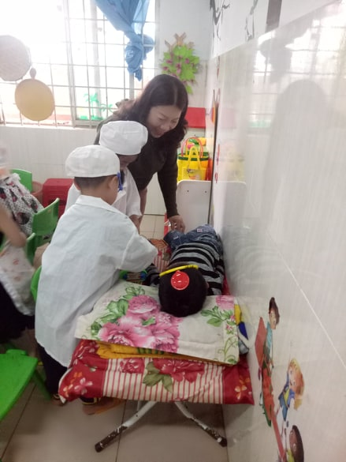

***‘ Bé đóng vai Bác sỹ khám bệnh nhân’***

Vì thế, tôi đã dạy cho trẻ biết về công việc của cô chú công nhân vệ sinh đường xá, dạy cho trẻ học các bài thơ nói về những công việc thầm lặng nhưng rất đáng quý vì nhờ có các cô chú đó mà đường xá được sạch sẽ, chúng ta sẽ được hít thở trong môi trường không khí trong lành rất tốt cho sức khỏe và thông qua đó dạy cho trẻ biêt yêu quý các cô chú ấy và không vứt rác bừa bãi.

**\* Lồng ghép giáo dục trẻ học tập và làm theotấm gương đạo đức Hồ Chí Minh Đối với chủ đề “Tết – mùa xuân”**

Tôi cho trẻ biết khi Bác Hồ còn sống, năm nào Bác cũng phát động trong cả nước : “ Mùa xuân là tết trồng cây - Làm cho đất nước càng ngày càng xuân” và GD cho trẻ tham gia trồng cây để hưởng ứng ngày Tết trồng cây, trẻ tưới nước cho cây, chăm sóc cây nhằm GD đức tính yêu lao động, rèn luyện tính cần cù, kiên nhẫn trong lao động, hăng say với công việc lao động đồng thời qua việc chăm sóc cây để trẻ nhận biết được quá trình lớn lên của cây xanh và biết được lợi ích của cây đối với lợi ích con người: cung cấp gỗ, làm cho không khí trong lành … Và tôi cho trẻ xem 1 số hình ảnh Bác mặc dù bận rất nhiều công việc của đất nước nhưng hàng ngày Bác vẫn dành thời gian để trồng cây, chăm sóc vườn cây của Bác, và kể cho trẻ nghe 1 số mẩu chuyện kể về Bác …. . Từ những câu chuyện và hình ảnh về Bác đã khiến trẻ lớp tôi càng thêm yêu lao động, biết chăm sóc và bảo vệ cây cối ...Theo như lời dạy của Bác .

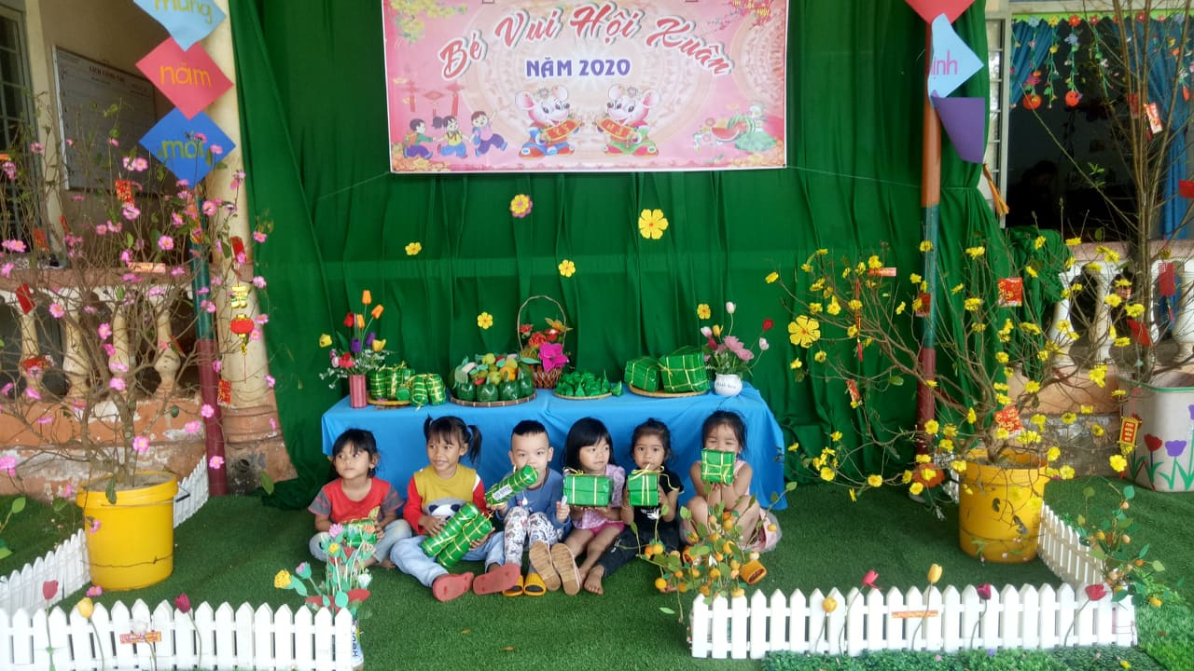

*‘Bé vui hội xuân’*

Mùa xuân là đề tài muôn thủa không bao giờ chán, nó như là một miếng mồi ngon mà người ta không thể không ghé vào, khi mùa xuân tới mọi thứ như được sống trở lại tràn đầy nhựa sống. và cũng từ đây là nguồn cảm hứng của tát cả các nhạc sĩ, ca sĩ các tác giả sáng tác rất nhiều các ca khúc các bài thơ về mùa xuân.

Mùa xuân trăm hoa đua nở, khí trời mát mẻ trong lành bầu trời trong xanh, Tết mùa xuân là tết trồng cây, nên cô và trẻ vào mỗi buổi sáng và vào những buổi dạo chơi cùng tưới nước, chăm sóc cây thường xuyên để dạy trẻ tính cần cù, kiên nhẫn trong lao động, hăng say với công việc lao động đồng thời qua việc chăm sóc cây để trẻ nhận biết được quá trình lớn lên của cây xanh và biết được lợi ích của cây đối với con người như: cung cấp gỗ quý, cho hoa thơm, quả ngọt, làm đẹp cho môi trường, làm cho không khí trong lành …

**\* Dạy trẻ tấm gương đạo đức Hồ Chí Minh Đối với chủ đề “ Thế giới động vật”**

- Ngay từ khi còn nhỏ chúng ta được bố mẹ dẫn đi thăm quan ở vườn bách thú, và trong gia đình chúng ta có nuôi một số động vật chúng rất có ích cho chúng ta.

- Cô Dạy trẻ biết yêu quý tất cả muôn thú bởi mỗi con vật cũng giống chúng ta đều cần có sự sống. Do đó chúng ta phải bảo vệ chúng, đừng làm hại các con vật có ích đó vì chúng giúp chúng ta rất nhiều việc. và đặc biệt không giết hại các con vật quý hiếm đang có nguy cơ tuyệt chủng.

Ví dụ: Trong các buổi dạo chơi hàng ngày tôi dạy cho trẻ những con vật nuôi Trong gia đình có nuôi một số con vật như: con chó, con gà… những con vật này có ích cho chúng ta rất nhiều gà cho trứng, chó trông nhà cho nên chúng ta phải biết yêu quý và bảo vệ chúng

**\* Lồng ghép giáo dục trẻ học tập và làm theotấm gương đạo đức Hồ Chí Minh Đối với chủ đề “Hiện tượng tự nhiên”**

Giới thiệu cho các cháu biết có 4 mùa trong năm nhưng ở chỗ chúng ta có 2 mùa rõ rệt đó là mùa mưa và mùa nắng, mùa mưa khí trời âm u, lạnh lẽo trời mưa. Mùa nắng trời nóng nực oi bức.

Không chỉ riêng ở chỗ chúng ta mà còn rất nhiều nơi khác nguồn nước là nguồn sinh hoạt sau một ngày bận rộn dô đó chúng ta cần phải nhận thức, nước rất cần thiết cho sinh hoạt hàng ngày cô Dạy trẻ biết sống tiết kiệm, khi sử dụng xong phải khóa vòi nước không lãng phí nước sạch, chỉ dùng nước sạch khi cần thiết không mở nước để tràn hoặc nghịch phá nước như vậy sẽ rất lãng phí.

**\* Lồng ghépgiáo dục trẻ học tập và làm theo tấm gương đạo đức Hồ Chí Minh Đối với chủ đề “Quê hương- đất nước – Bác Hồ”**

“ Quê hương là chùm khế ngọt cho con trèo hái mỗi ngày…

Quê hương nếu ai không nhớ sẽ không lớn nổi thành người…”

Trong chúng ta ai cũng có một quê hương, quê hương là nơi chôn rau cắt rốn, nơi chúng ta sinh ra và lớn lên từ những tiếng ầu ơ của bà của mẹ từ những buổi chăn trâu buổi cắp sách tới trường. Cô dạy cho trẻ cô đưa tranh và giới thiệu cho trẻ xem tranh, đọc thơ, nghe các bài hát và trò chuyện về các cảnh đẹp của quê hương và các hình ảnh về Bác Hồ. Qua việc cho trẻ xem những tư liệu đó sẽ giúp cho trẻ thêm yêu quê hương đất nước và học nhiều đức tính tốt đẹp của Bác. Và biết được các danh lam thắng cảnh của nước Việt Nam mình từ đó biết giữ gìn và bảo vệ

**\* Lồng ghép giáo dục trẻ học tập và làm theo tấm gương đạo đức Hồ Chí Minh Đối với chủ đề “Trường tiểu học”**

Bước đầu dạy và giải thích đơn giản cho trẻ hiểu 5 điều Bác Hồ dạy:

“Yêu Tổ Quốc, yêu đồng bào

Học tập tốt, lao động tốt

Đoàn kết tốt, kỉ luật tốt

Giữ gìn vệ sinh thật tốt

Khiêm tốn, thật thà, dũng cảm ”

 -Trước hết, cần dạy trẻ phải thương yêu giúp đỡ nhau, phải đoàn kết chặt chẽ: Đoàn kết giữa các trẻ lớn và các trẻ bé.  
 - Sau đó, dạy cho các trẻ phải yêu lao động, giữ gìn kỷ luật. Chớ tự do phóng túng, vì tự do phóng túng là không tốt. Cô dạy trẻ tuân thủ theo các quy định, nội quy của lớp học

Ví dụ: xếp hàng để làm vệ sinh trước khi ăn …  
- Trong sinh hoạt hàng ngày, cần tập cho các trẻ nên tự phục vụ bản thân cho quen, không nên làm nũng.( Cho trẻ tự thay đồ, làm vệ sinh cá nhân)  
- Cần cho các trẻ nên thi đua, thi đua học tập, thi đua trong mọi việc để trở thành những nhi đồng có tổ chức, có kỷ luật *(Theo Thư Bác Hồ gửi các cháu và cán bộ các trường miền Nam, ngày 1-6-1955).*

- Cần dạy cho trẻ biết: yêu Tổ quốc, thương đồng bào, chuộng lao động, giữ gìn kỷ luật, biết vệ sinh, học văn hoá. đồng thời phải giữ toàn vẹn cái tính vui vẻ, hoạt bát, tự nhiên của trẻ ở lứa tuổi tuổi mầm non….

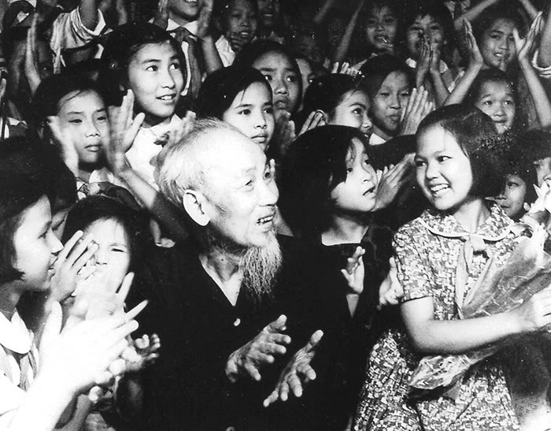

***- Tổ chức cho trẻ hoạt động ngoài trời* :**

Giáo dục trẻ yêu thiên nhiên, biết giữ gìn môi trường trong sạch, có ý thức trong khi dạo chơi không hái cành bẻ lá cây và vứt rác bừa bãi.

Dạy trẻ tình yêu trong lao động, quý trọng các sản phâm được làm ra, Biết tưới nước bắt sâu cho cây làm cho trường lớp thêm đẹp.

Đối với trẻ đồng bào dân tộc thiểu số cô cần quan tâm nhiều hơn dạy những điều nhễ nhở, dễ hiểu giúp trẻ nhận thức nhanh hơn.

Qua những buổi dạo chơi tham quan theo từng chủ đề. Đến chủ đề nào cô giáo dục từng nội dung chủ đề đó.

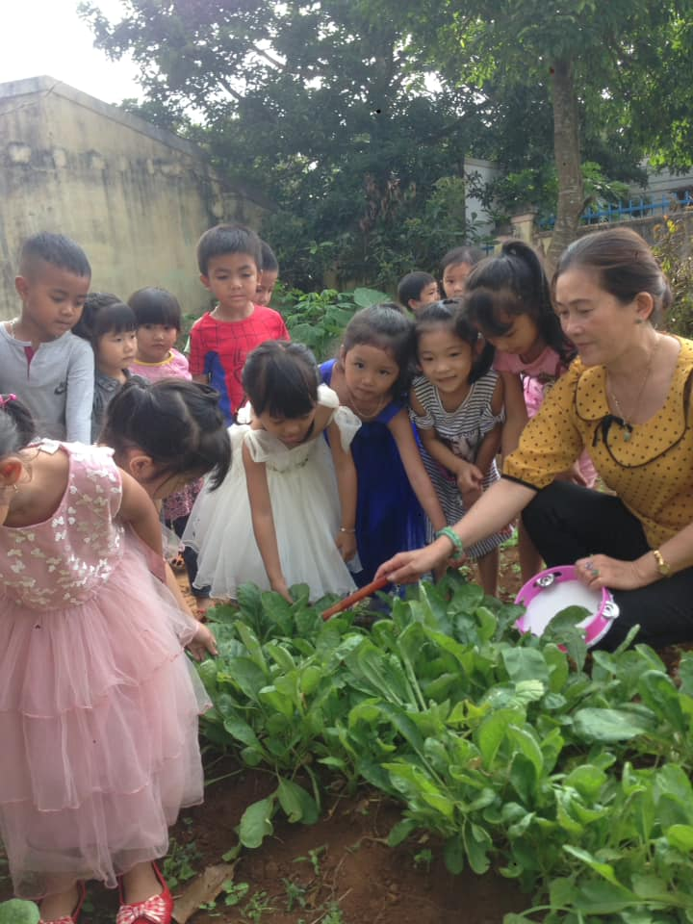*“ Giáo dục trẻ chăm sóc vườn rau”*

Cây xanh cho chúng ta bóng mát và ôxy do đó chúng ta cần phải chăm sóc và bảo vệ cho cây tươi tốt, những bông hoa luôn xinh tươi và nở hoa như thế này là nhờ công chăm sóc của các cô chú, nên cô dạy trẻ có thái độ nhiệt tình, hăng say trong lao động, chăm sóc tưới nước bắt sâu cho cây xanh, hoa cho trường, lớp thêm đẹp không bẻ cành hái hoa

Mỗi buổi sáng đến lớp những câu chuyện, bài thơ về tấm gương đạo đức của Bác Hồ sẽ tạo nên sự phấn khởi và niềm vui sau khi cô đón vào lớp để giáo dục trẻ từng bước hình thành cho trẻ 1 tình cảm yêu quê hương, đất nước, yêu Bác Hồ.

***- Tổ chức dạy mọi lúc mọi nơi :***

Vui chơi là hoạt động chủ đạo của lứa tuổi mẫu giáo, tôi dạy trẻ cách, nhường nhịn giúp đỡ nhau nhằm thực hiện theo tấm gương của Bác thông qua các câu chuyện cô phân vai chơi cho trẻ , bước đầu giúp trẻ hình thành học tập theo tấm gương đạo đức của Bác: luôn có trách nhiệm với công việc được phân công. Trong khi chơi giáo dục trẻ không được lấy đồ dùng, đồ chơi của chung ở lớp mang về nhà làm của riêng cho mình, không giành đồ chơi để chơi một mình mà phải chia sẻ để cho các bạn cùng chơi

Dạy trẻ cần xưng hô lịch sự khi nói chuyện với bạn của mình…

Trẻ hứng thú chơi và làm tốt nhiệm vụ cuả mình được giao

Trước khi chơi cô chuẩn bị nhiều đồ dùng, đồ chơi đầy đủ phong phú ở các góc chơi.

- Tổ chức các hoạt động trải nghiệm hàng ngày cho trẻ làm quen

- Tổ chức môi trường chơi cho trẻ phong phú giúp trẻ dần dần nhận thức về tấm gương đạo đứcHồ Chí Minh, về sự liên quan giữa những gì được học, luôn thay đổi nội dung hình thức để gây hứng thú cho trẻ…

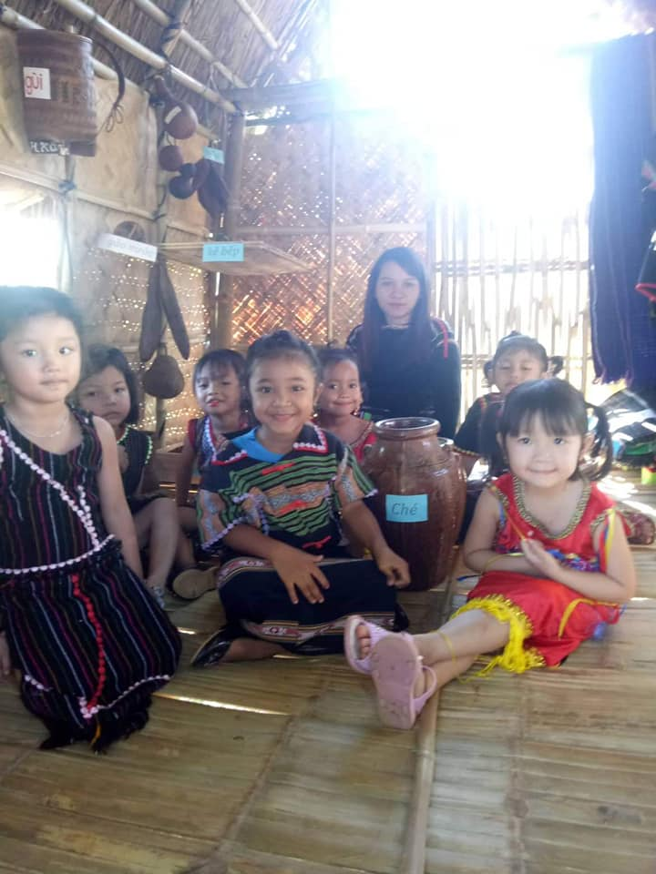

*“ Giáo dục trẻ mọi lúc mọi nơi”*

***\* Lồng ghép cho trẻ trong giờ ăn:***

Trong những buổi ăn trưa được tổ chức ở lớp cô dạy cho các cháu biết hạt gạo từ đâu mà ra trong khi ăn chúng ta không được nói chuyện riêng mà phải ăn thật nhiều và phải ăn hết xuất, trong khi ăn không được làm rơi vải và hạt gạo chính là “hạt ngọc” phải trải qua cực khổ thì với có thể làm ra cho nên tôi dạy các chau học tập từ tấm gương đạo đức của Bác và do đó trong các giờ ăn của trẻ, tôi luôn giáo dục trẻ ăn hết suất, biết quý trọng hạt gạo, không lãng phí và hình thành cho trẻ thói quen ăn uống có văn hóa như:

- Rửa tay sạch sẽ trước khi ăn.

- Mời mọi người ăn cơm trước khi ăn.

- Ăn uống gọn gàng, không rơi vãi, nhai nhỏ nhẹ không gây tiếng ồn, không nói chuyện khi ăn, ăn hết suất

- Như Bác đã dạy “sức nhỏ làm việc nhỏ” từ đó tôi đã hướng dẫn các cháu như:

- Biết tự dọn dẹp, biết quét nhà,lau bàn..

- Cất đúng chỗ bát, chén, thìa hoặc biết giúp cô chuẩn bị giờ ăn.

- Giúp đỡ các bạn ăn chậm lấy cơm trong khi cô bận.

- Động viện các bạn gặp khó khăn như: khuyết tật tay hoặc chân.

***\* Lồng ghép giáo dục trẻ học tập và làm theo tấm gương đạo đức Hồ Chí Minh trong giờ hoạt động nêu gương:***

Sau mỗi buổi học cô và cả lớp đưa ra lời nhận xét và đưa ra những tấm gương ngoan và không ngoan, để từ đó cô có sự khen thưởng và phê bình kịp thời.Cô dạy trẻ lúc nào cũng phải trung thực trong lời nói và việc làm, tập cho trẻ nhận biết được việc mình đã làm có đúng hay không?

Ví dụ: trong buổi bình xét vào thứ 6 cô hỏi trẻ trong tuần vừa qua ai chưa ngoan, bạn Trang đứng dậy con thưa cô con chưa ngoan ạ! Vì sao con chưa ngoan vì giờ ngủ trua con chưa ngủ, và cô đã khen Trang vì bạn biết nhận lỗi và cô đã tuyên dương, Biết thật thà nhận lỗi là một trong những phẩm chất đạo đức đáng quý mà bác đã từng dạy

Ngoài ra, cô có thể kể cho trẻ nghe một số câu chuyện về những tấm gương tốt trong xã hội và những đức tính cao cả của người để giáo dục cho trẻ học tập hoặc có thể cho trẻ nghe một số bài hát về Bác Hồ như: Ai yêu Bác Hồ Chí Minh hơn thiếu niên nhi đồng, em mơ gặp Bác Hồ, nhớ giọng Bác Hồ…

***\* Lồng ghép giáo dục trẻ học tập và làm theo tấm gương đạo đức Hồ Chí Minh trong một số lễ hội vui chơi theo sự kiện:***

- Trong một năm có rất nhiều các ngày lễ nhưng với chúng ta những ngày lễ lớn như:

+ 20/11 là ngày nhà giáo việt nam

+ Tết nguyên đán là tết cổ truyền của dân tộc

+ Ngày quốc tế thiếu nhi 1/6

+ Ngày sinh của bác 19/5

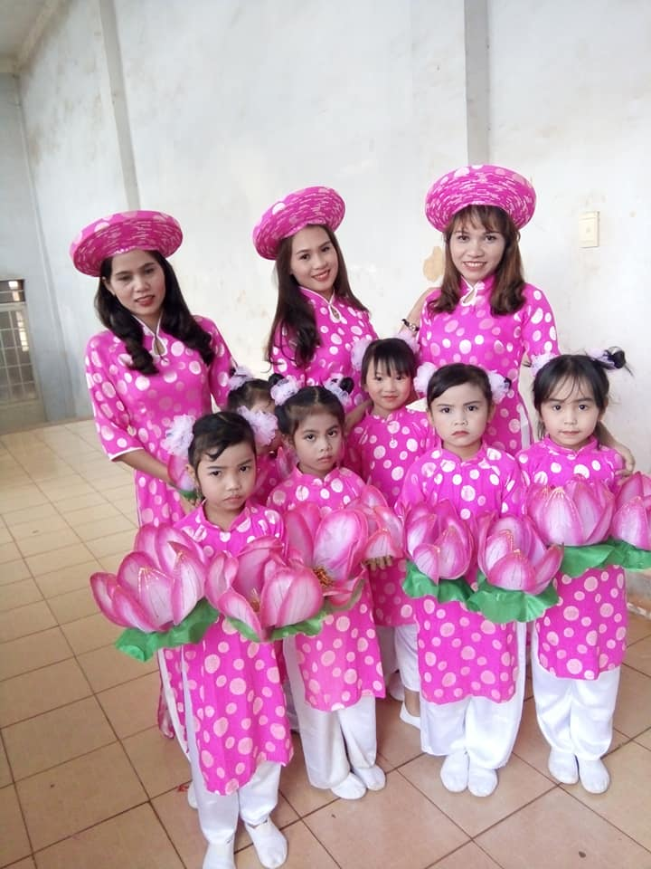

*“ Cô và trẻ hát múa nhân ngày 19/5”*

Cô tổ chức cho trẻ tự thi đua giữa các lớp với nhau với những tiết mục văn nghệ và các bài hát phù hợp ngày lễ và lứa tuổi, tổ chức trồng cây xanh cho môi trường xanh sạch đẹp qua đó tôi sưu tầm những bài hát, câu thơ và kể chuyện về bác.

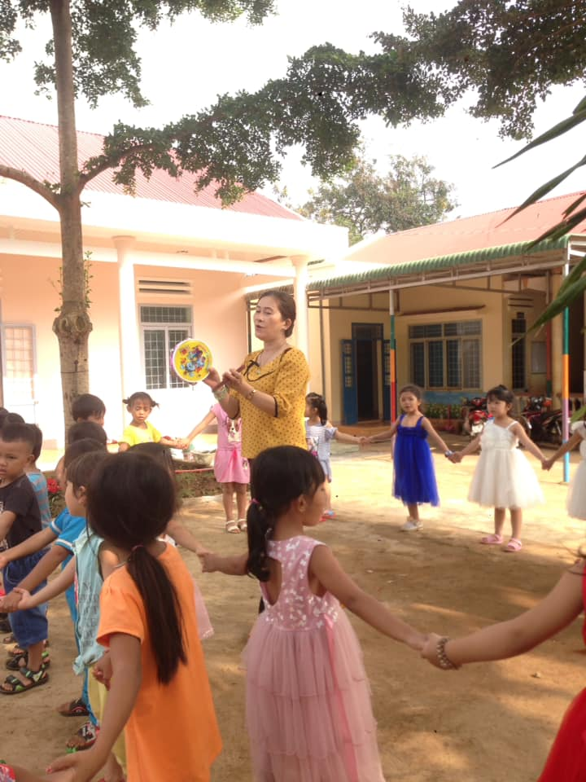

*“ Cô và trẻ múa hát về Bác”*

- Mỗi khi sắp tới ngày sinh của Bác tôi thường hay nhắc nhở bác là một người vĩ đại không chỉ của chúng ta mà còn là của thế giới vào những ngày này tôi có thể tổ chức các tiết mục văn nghệ giữa các lớp trong điểm lẻ với nhau để tưởng nhớ ngày sinh nhật bác như: Hát múa, đọc thơ và kể chuyện và một số câu đố về Bác về tấm gương đạo đức của Bác Hồ với các thể loại

**\*** **Góc thư viện lớp**

       - Sưu tầm tranh ảnh về Bác Hồ để cho trẻ xem.

       - Giáo viên kết hợp phụ huynh vận động đóng góp cho con em mình một cuốn sách chuyện phù hợp với tuổi thiếu nhi chủ đề về Bác Hồ và những tấm gương người tốt việc tốt.

      - Cho trẻ vẽ tranh chủ đề về Bác Hồ.

      - Giáo viên trong trường sưu tầm sách, báo có liên quan đến cuộc đồi và sự nghiệp hoạt động của Bác để tạo thành góc sách chủ đề về Bác Hồ.

**2. Biện pháp 2: Tạo môi trường học tập tốt cho trẻ học tập và làm theo tấm gương đạo đức Hồ Chí Minh:**

Với trẻ MN, Giáo viên tạo môi trường hoat động cho trẻ ở tại lớp học là rất cần thiết và rất quan trọng nhằm kích thích, củng cố và tái tạo lại các kiến thức mà trẻ đã được học, đã được GD trong các HĐ hàng ngày ở lớp. Nếu cô giáo biết cách tạo môi trường tốt cho trẻ hoạt động thì sẽ giúp trẻ say me, tìm tòi, khám phá, hiểu và nhớ bài được lâu hơn.

Muốn giúp trẻ hiểu sâu hơn về tư tưởng đạo đức của Bác Hồ để học tập và làm theo, ngay từ đầu năm học tôi đã lên kế hoạch xây dựng môi trường học tập tốt cho trẻ hoạt động tại các góc sao cho thật phong phú, đa dạng nhằm kích thích tư duy và sự sáng tạo của trẻ bằng cách sưu tầm các loại trang, ảnh, sách, báo, tranh ttruyện, các câu chuyện, mẩu chuyện có nội dung về Bác Hồ để đưa vào các góc, nhằm củng cố thêm kiến thức và học tập và làm theo tấm gương đạo đức Hồ Chí minh cho trẻ. Ngoài ra tôi còn khuyến khích trẻ cùng cô giáo tập chung sưu tầm các phế liệu đưa vào các góc để hướng dẫn trẻ cùng cô làm đồ dùng, đồ chơi phục vụ cho các hoạt động của từng chủ đề nhằm rèn luyện cho trẻ tính kiên trì, bền bỉ , óc sáng tạo và tính tiết kiệm, không lãng phí….. Tôi đặc biệt lưu ý và quan tâm nhiều hơn để tạo góc mở cho trẻ hoạt động tại góc như : Thư viện và Tạo hình.

VD :

- Ở góc thư viện : Trẻ được tiếp xúc nhiều với các câu chuyện, bài thơ, các hình ảnh...về Bác dưới sự gợi ý và hướng dẫn của cô giáo nhằm GD cho trẻ sự khéo léo khi mở sách ra để xem, có tinh thần đoàn kết, biết yêu thương giúp đỡ mọi người xung quanh, biết yêu lao động, thích tập thể dục thể thao.

- Góc Tạo hình: Trẻ được sử dụng các phế liệu đã bỏ đi để tạo ra các mẫu đồ dùng đồ chơi phục vụ cho hoạt động dậy và học của cô và trẻ, từ đó GD cho trẻ về đức tính kiên trì, bền bỉ, tiết kiêm, không hoang phí của Bác Hồ kính yêu.

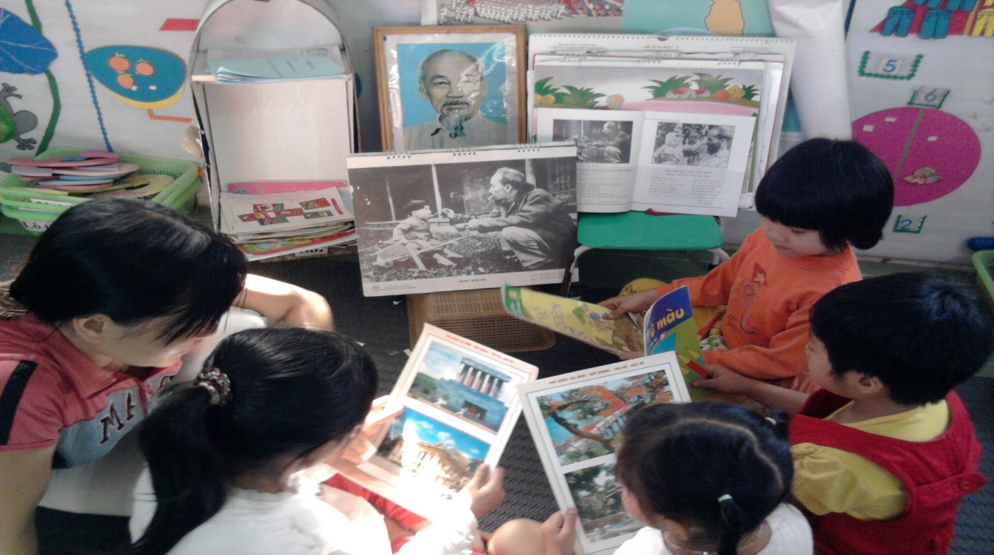

**3. Biện pháp 3: Phối kết hợp với phụ huynh trong việc GD trẻ học tập và làm theo tấm gương đạo đức Hồ Chí Minh.**

Như chúng ta đã biết, môi trường GD của trẻ chủ yếu là gia đinh và nhà trường, vì vậy gia đình và nhà trường chính là nơi giúp trẻ phát triển toàn diện về các mặt : Đức, trí, thể, mĩ và lao động. Bởi vậy muốn trẻ hiểu sâu sắc hơn về tư tưởng, đạo đức của Bác Hồ kính yêu để trẻ học tập và làm theo thì việc phối kết hợp giữa gia đình và nhà trường cũng là một biện pháp vô cùng quan trong trong quá trình GD trẻ.

Để thực hiện được điều này, ngay tư buổi họp phụ huynh đầu năm tôi đã đưa vào kế hoạch về nội dung GD tư tưởng cho trẻ “ Học tập và làm theo tấm gương đạo đức Hồ Chí Minh” để tuyên truyền cho phụ huynh hiểu rõ hơn và cùng kết hợp với nhà trường trong việc GD trẻ bằng cách: Tuyên truyên, vận động phụ huynh cùng tham gia sưu tầm, sách báo, tranh, truyện, các nguyên phế liệu, ủng hộ cho lớp để xây dựng môi trường học tập cho trẻ đồng thời động viên các gia đinh có điều kiện kinh tế trong lớp mua thêm các loại sách, báo, tranh ảnh về Bác Hồ cho trẻ được xem và học tập tại gia đình.

Để phụ huynh có chút ít kiến thức trong việc cùng phối kết hợp với cô giáo để GD trẻ học tập và làm theo tấm gương đạo đức HCM vào các giờ đón và trả trẻ. Tôi luôn chú ý và dành thời gian để trao đổi với phụ huỳnh về tình hình học tập và đạo đức của con em họ, mời phụ huynh dự một tiết học của trẻ có sự lồng ghép về GD tư tưởng đạo đức HCM, đồng thời hướng dẫn phụ huynh cách GD trẻ học tập và làm theo tấm gương đạo đức HCM bằng cách : “ Ông bà , cha mẹ…trong gia đinh phải luôn là tấm gương sáng cho trẻ loi theo ” như cách ăn mặc, nói năng, làm việc, đi đứng... Ngoài ra phụ huynh cần nhắc nhở và GD trẻ hàng ngày muốn trở thành con ngoan, trò giỏi và cháu ngoan Bác Hồ thì trước hết trẻ luôn phải ngoan ngoãn, lễ phép, biết giúp đở ông bà, cha mẹ những công việc vừa sức ở nhà, biết tự làm vệ sinh cá nhân, chăm tập thể dục thể thao, biết tự sắo xếp đồ dùng của cá nhân đúng nôi qui định, biết thực hành tiết kiệm, không đựơc lãng phí, biết dùng tiết kiệm điên, nước, thức ăn…Vào các thời điểm lúc cả nhà đang vui vẻ, đoàn tụ bên nhau, hoặc lúc trẻ chuẩn bị đi ngủ phụ huynh có thể khuyến khích trẻ kể chuyện, đọc thơ, hát múa các bài có nội dung viết về Bác Hồ kính yêu hoặc phụ huynh có thể ngâm thơ, đọc thơ, kể chuyện, đọc chuyện cổ tích, chuyện kể về Bác Hồ phù hợp với lứa tuổi MN và hát cho trẻ nghe các bài hát về Bác Hồ từ đó giúp trẻ thêm yêu cuộc sống hơn, biết chia sẻ những niềm vui, nỗi buồn cùng gia đình, biết yêu thương mọi người, kính trọng ông bà, cha mẹ, cô giáo và Bác Hồ kính yêu.

**c)Điều kiện thực hiện giải pháp, biện pháp.**

- Để thực hiện những giải pháp, biện pháp này cần các điều kiện: Tạo điều kiện thu hút, lôi cuốn trẻ vào giờ học.

- Giúp trẻ nắm bắt được nội dung tiết học một cách chủ động.

- Giúp trẻ tiếp thu, củng cố những tri thức và kỹ năng một cách nhẹ nhàng.

- Giúp cho trẻ rất nhiều trong quá trình chơi trẻ

- Cần có nhiều thời gian để tập trung, nghiên cứu tìm tòi đầu tư vào việc chăm sóc và giáo dục; cần có nhiều trang thiết bị đồ dùng dạy học để trẻ hoạt động ở mọi lúc mọi nơi.

**d). Mối quan hệ giữa các giải pháp, biện pháp**.

Các giải pháp, biện pháp khi thực hiện đề tài có mối quan hệ chặt chẽ, mật thiết với nhau, để hỗ trợ, bổ sung cho nhau nhằm đi đến một thể thống nhất là tìm ra các giải pháp tối ưu nhất nhưng vẫn đảm bảo được tính chính xác, bổ sung hỗ trợ cho nhau để mang lại kết quả trong việc lồng ghép, giáo dục cho trẻ

**e). Kết quả khảo nghiệm, giá trị khoa học của vấn đề nghiên cứu**:

* Đối với biện pháp 1 : Giáo dục trẻ thông qua các hoạt động trong ngày.

**\* *Lồng giáo dục trẻ học tập và làm theo tấm gương đạo đức Hồ Chí Minh thông qua hoạt động có chủ đích:***

- Hàng ngày khi tới lớp cô dạy các cháu biết chào cô, chào ba mẹ. Biết cất đồ dùng sau khi vào lớp, biết cất dép lên giá, don vệ sinh xung quanh lớp, trong lớp. Có sự chuẩn bị về đồ dùng phong phú và đa dạng để thu hút trẻ và tạo cho trẻ một không gian thoải mái sáng taọ…cô hướng dẫn và tạo ra các sản phẩm đẹp và hướng cho trẻ yêu thích cái đẹp và giữ gìn sản phẩm của mình

- Khi đi chơi trong sân trường gặp các cô chú không phải là cô giáo của mình nhưng trẻ vẫn chào hỏi rất lễ phép. Trẻ về nhà biết thưa gửi, chào hỏi ông bà, người lớn tuổi. Luôn yêu thương nhau,giúp đỡ các bạn trong lớp, thích chơi với bạn, hay trò chuyện với bạn

- Trẻ biết chăm sóc và rèn luyện cơ thể bằng cách vào mỗi buổi sáng sớm cùng nhau tập thể dục, tắm nắng và ăn uống đầy đủ các chất dinh dưỡng. Biết bảo vệ cơ thể như: rửa tay trước khi ăn và sau khi đi vệ sinh, tắm rửa hàng ngày ngoài ra còn cắt tay móng chân thường xuyên và giữ gìn cơ thể ấm áp vào mùa đông và thoáng mát về mùa hè, không sờ tay vào ổ điện, phích cắm biết tắt điện những lúc không cần thiết để tiết kiệm điện, không nghịch nước trong nhà vệ sinh, nước nóng … Trẻ biết ăn mặc quần áo gọn gàng, sạch sẽ khi đến lớp.

- Dạy Trẻ thuộc các câu ca dao, tục ngữ, bài thơ nói về tình cảm của ông bà như “ công cha như núi thái sơn

Nghĩa mẹ như nước trong nguồn chảy ra…”

- Cha mẹ là người sinh ra chúng ta nuôi nấng và chắp cánh cho những ước mơ của chúng ta nên ta phải biết yêu thương, kính trọng ông bà cha mẹ nhiều hơn nữa.

- Trẻ luôn biết được sự quan tâm, giúp đỡ, yêu quý như:

+ Giúp cô tưới nước cho cây, nhặt, quét lá trong sân trường, bắt sâu cho cây và hoa.

+ Trẻ luôn có những hành động yêu mến các con vật xung quanh như: cho ăn, tắm …

+ Trẻ luôn có thái độ giúp đỡ các bạn nhỏ hơn mình và những bạn khuyết tật, những bạn nghèo có hoàn cảnh khó khăn như: sẻ chia những bộ quần áo chúng ta không mặc, những quyển sách những quyển vở….

+ trẻ biết rửa tay bằng xà phòng trước khi ăn , sau khi chơi, sau khi đi vệ sinh và không nghịch phá nước, không còn phá nước nữa mà biết vặn vòi nước chảy nhỏ, sau khi rửa xong biết khóa vòi nước lại, sử dụng nước khi cần thiết.

- Trẻ biết về quê hương mình đang sinh sống: tên gọi, có những gì nổi bật.

* ***Lồng ghép giáo dục trẻ học tập và làm theo tấm gương đạo đức Hồ Chí Minh thông qua hoạt động ngoài trời***

+ Tập cho trẻ biết qua bài quốc ca của nước Việt Nam

+ Muốn có cơ thể luôn khỏe mạnh ngoài ăn nhiều chất dinh dưỡng ra chúng ta còn phải tắm rửa và tập thể dục cho trẻ vào mỗi buổi sáng để rèn luyện sức khỏe theo lời Bác dạy.

+ Dạy cho trẻ cách tự chăm sóc cây cối xung quanh lớp và trường học

***\*Lồng ghép giáo dục trẻ học tập và làm theo tấm gương đạo đức Hồ Chí Minh thông qua hoạt động vui chơi:***

- Với bản năng của từng cháu thì không thể tránh khỏi sự va chạm như: tranh nhau đồ chơi, cải nhau làm mất đoàn kết và còn có những hành vi không đẹp để cho những bạn khác học theo nhưng qua thời gian rèn luyện, tôi đã nhận thấy sự gắn kết giữa các trẻ như :

- Biết nhường nhịn đồ chơi, quan tâm lẫn nhau

- Đoàn kết giữa các nhóm, không còn chơi riêng lẽ, tranh giành đồ chơi của các bạn.

- không còn những câu chửi tục chửi thề mà thay vào đó là những câu xưng hô “bạn, mình, cậu, tớ”

- Mặt khác trẻ luôn có trách nhiệm với công việc của nhóm chơi phân công, chơi xong biết thu dọn đồ chơi…

- Thời gian đầu, một số bé thường lấy đồ chơi trong lớp mang về nhà, nhưng sau khi được cô giải thích, khuyên bảo, và cùng phối hợp với các bậc phụ huynh các trẻ đã giữ gìn đồ dùng trong lớp không còn mang đồ về nhà nữa. Trong khi chơi trẻ đã tập dần cách xưng hô thân thiện

*\*Trong giờ ăn:*

- Cô tổ chức cho các cháu ngồi vào bàn ăn cơm

- Trong khi ăn tập cho trẻ không được nói chuyện riêng và trước khi ăn phải

mời cô mời bạn, động viên trẻ ăn hết suất, không còn hiện tượng bỏ cơm, đồ ăn thừa hay vứt đồ ăn. Đồng thời giảm hẳn số trẻ làm rơi vãi cơm trên bàn. Tuy nhiên giờ ăn của trẻ đôi lúc còn ồn, nói chuyện nhiều, chưa tập trung vào giờ ăn.

***\*Lồng ghép giáo dục trẻ học tập và làm theo tấm gương đạo đức Hồ Chí Minh cho trẻ Trong giờ hoạt động nêu gương:***

- Ngoài sự nhắc nhở của cô thì một số em đã có tinh thần tự giác biết nhận lỗi khi làm sai. Ngoài ra vẫn còn một số trẻ chưa mạnh dạn và tự giác nhận lỗi, còn để cô và các bạn nói lên phần lỗi của mình.

- Sau mỗi buổi học ngoài những lời khen ngợi thì cô đã chuẩn bị những phần quà tuy không có giá trị về vật chất nhưng đó lại là một món quà về tinh thần to lớn cho những bạn có thành tích tốt. Ngoài ra cô cũng có những phần quà nho nhỏ cho những bạn chưa và đang hoàn thiện hơn..

***\*Lồng ghép giáo dục trẻ học tập và làm theo tấm gương đạo đức Hồ Chí Minh Trong mọi hoạt động mọi lúc mọi nơi:***

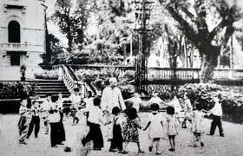

- Ngoài giờ học, vui chơi của trẻ, tôi còn tận dụng một số giờ rãnh rỗi như giờ đón trẻ, giờ trả trẻ tôi tập cho trẻ thuộc một số câu thơ, câu nói nổi tiếng của Bác như: 5 điều bác hồ day, Tuổi nhỏ làm việc nhỏ, tùy theo sức của mình,Non sông Việt Nam có trở nên vẻ vang không, dân tộc Việt Nam có sánh vai với cường quốc năm châu được hay không, chính là nhờ 1 phần công học tập của các cháu

**Biện pháp 2: Tạo môi trường học tập tốt cho trẻ học tập và làm theo tấm gương đạo đức Hồ Chí Minh:**

Với biện pháp tạo môi trường học tập tốt cho trạt động tại các góc để giúp trẻ học tập và làm theo tấm gương đạo đức HCM của tôi đề ra sau khi áp dụng và thực hiện đã được kết quả đáng kể. Cụ thể : Tại các góc trẻ đã hoạt động một cách say sưa đồng thời thông qua các hoạt động dưới sự hướng dẫn và gợi ý của tôi trẻ đã học tập được rất nhiều đức tính của Bác Hồ như: Kiên trì, bền bỉ, thật thà, giản dị, khiêm tốn, có tinh thần đoàn kết , biết nhường nhịn giúp đỡ bạn bè trong lứop, biết yêu lao động, biết thực hành tiết kiệm, chống lãng phí, biết yêu quê hương đất nước và con người….

**Biện pháp 3: Phối kết hợp với phụ huynh trong việc GD trẻ học tập và làm theo tấm gương đạo đức Hồ Chí Minh.**

- Đa số phụ huynh trong lớp đều nhận thức rõ được tầm quan trọng của việc chăm sóc và giáo dục trẻ ở trường trong việc giáo dục toàn diện về nhân cách cho trẻ và cùng cùng phối hợp với giáo viên trong việc GD tư tưởng đạo đức cho trẻ học tập và làm theo tấm gương đạo đức Hồ Chí Minh.

- Hàng tháng, hàng tuần phụ huynh đều tham gia rất tích cực trong việc sưu tầm nguyên phế kiệu, sách báo, tranh truyện….các loại để xây dựng môi trường học tập ở lớp cho trẻ .

**II.4 : Kết quả thu được qua khảo nghiệm , giá trị khoa học của vấn đề nghiên cứu .**

Trước khi chưa lồng ghép giáo dục trẻ học tập và làm theo tấm gương đạo đức Hồ Chí Minh

|  |  |
| --- | --- |
| Nội dung | Tỷ lệ |
| Qua hoạt động có chủ đích | 45% |
| Qua các hoạt động tích hợp | 25% |
| Hoạt động phối hợp với phụ huynh | 45% |

Sau khi lồng ghép giáo dục trẻ học tập và làm theo tấm gương tấm gương

đạo đức Hồ Chí Minh:

|  |  |
| --- | --- |
| Nội dung | Tỷ lệ |
| Qua hoạt động có chủ đích | 85% |
| Qua các hoạt động tích hợp | 40% |
| Hoạt động phối hợp với phụ huynh | 90% |

Với những kết quả thu được sau khảo nghiệm tôi nhận thấy:

      * Đối với biện pháp giáo dục trẻ thông qua hoạt động trong ngày.

      - 100%  trẻ đến lớp không nói tục chửi bậy, biết gọi nhau bằng bạn và xưng tên.

      - 100% trẻ iết chào hỏi lễ phép người lớn tuổi kể cả không phải cô giáo người thân của bé, biết đi thưa về chào.

    - 90% trẻ biết giúp đỡ lẫn nhau, chơi cùng nhau.

    - 100% trẻ biết sắp xếp đồ dùng đồ chơi gọn gàng ngăn nắp. Trẻ thực hiện tốt nề nếp tập thể dục sáng, đi học chuyên cần, có ý thức giữ vệ sinh cá nhân lớp học, bổ rác đúng nơi quy định.

   - Trẻ biết sử dụng nước vừa đủ khi rửa tay và khi đi vệ sinh. Một số trẻ còn biết nhắc cô giáo, bố mẹ tắt điện khi không sử dụng.

- Hầu hết các trẻ biết ăn mặc sạch sẽ, gọn gàng, thực hiện đúng quần áo đồng phục do nhà trường quy định.

- 100% trẻ biết trước khi ăn mời ông bà, cha, mẹ, anh chị, cô giáo bạn bè.

- Đa số trẻ đều biết đội mũ bảo hiểm khi được tham gia giao thông cùng bố mẹ.

- Các trẻ hầu hết biết thương yêu và giúp đỡ ông bà, nhường nhịn em nhỏ, bạn bè, không đánh nhau.

-Trẻ thuộc các bài thơ - câu chuyện - bài hát - ca giao tục ngữ có nội dung giáo dục đạo đức lối sống trong các chủ đề.

- Trẻ có thái độ tôn trọng, yêu quý các sản phẩm do các nghành nghề làm ra.

- Trẻ tỏ thái độ thích lao động, chăm sóc vườn hoa cây cảnh không bẻ phá cành như trước nữa, chăm sóc các con vật nuôi.

- Trẻ hứng thú khi tham gia các hoạt động ngoài trời. Thích chơi các trò chơi dân gian.

- Khi vui chơi trẻ biết kết hợp cùng chơi với bạn, không tranh giành đồ chơi, biết nhường nhịn lẫn nhau.

- Thể hiện tốt vai chơi nhất là trò chơi phân vai. Qua đó biết thể hiện cách giao tiếp lịch sự lời nói cử chỉ nhẹ nhàng tình cảm hơn. Biết giữ gìn đoàn kết giữa các nhóm chơi và có ý thức hơn trong khi chơi.

- Sắp xếp đồ chơi gọn gàng khi chơi xong, không có trẻ nào mang đồ chơi về nhà.

-Trẻ mạnh dạn, năng động, sáng tạo và tự tin trong các hoạt động, vui thích khi đến lớp, các cử chỉ hành động của trẻ phát triển đáng kể và tiến bộ rõ rệt trong cách cư xử và lễ phép với ông bà thầy cô.

- Phụ huynh ngày càng tin tưởng, chăm lo hơn đến phương pháp giáo dục trẻ, có ý thức đóng góp đồ dùng, đồ chơi cho hoạt động hơn. Giữa phụ huynh và giáo viên đã có sự hợp tác tích cực để học tập và làm theo tấm gương của bác ngày càng hiệu quả hơn.

- Trẻ lớp tôi nói riêng và trẻ ở các khối lớp khác nói chung thực hiện và làm theo tấm gương của Bác tương đối tốt nhằm trau dồi cho trẻ những tri thức cần thiết về cuộc sống xung quanh mà giúp trẻ gắn bó với quê hương, biết yêu quý người lao động, có ý thức bảo vệ thiên nhiên, có những hành vi văn minh, làm giàu vốn tri thức về cuộc sống của trẻ, thông qua các hình tượng nghệ thuật giáo dục tình cảm về đất nước, con người, thiên nhiên, xây dựng cho trẻ những tri thức và kinh nghiệm về đạo đức giúp trẻ nhận biết được điều tốt, điều xấu, thúc đẩy hành vi đạo đức cho trẻ, hình thành cho trẻ những mầm mống phẩm chất của người lao động , trẻ có ý thức kỷ luật, kỹ năng, tự giác có tinh thần trách nhiệm, biết chủ động tự lực vượt qua những khó khăn để hoàn thành công việc.

**PHẦN III. KẾT LUẬN VÀ KIẾN NGHỊ**

**1 . Kết luận:**

- Là một giáo viên phải thực sự đam mê, thường xuyên quan tâm tạo mọi điều kiện thuận lợi nhất cho việc giáo dục trẻ học tập và làm theo tấm gương đạo đức của Bác ở mọi luc mọi nơi .

- Với thời gian qua thực hiện, tôi nhận thấy việc dạy cho trẻ học tập và làm theo tấm gương của Bác là một vấn đề hết sức quan trọng trong việc hình thành và phát triển nhân cách của trẻ sau này. Giáo viên cần phân chia thời gian hợp lý, không chú ý đến mặt nào và cũng không coi trọng mặt nào.Việc dạy trẻ cần phải được tiến hành đồng bộ và thường xuyên, luôn chú trọng đến lời nói của mình khi giao tiếp với trẻ và đồng nghiệp, luôn làm gương cho trẻ tôi phải thường xuyên quan tâm, theo dõi động viên khuyến khích trẻ kịp thời, tạo cảm giác cảm xúc để trẻ phấn khởi trong khi học và có những món quà để trẻ cảm thấy hứng thú hơn.

- Trong cuộc sống ngày nay việc cho trẻ tiếp cận và học tập theo tấm gương đạo đức Hồ Chí Minh là một việc làm cần thiết và rất quan trọng, lứa tuổi này rất dể dạy bảo và để gieo vào những cái hay cái đẹp tạo ra sản phẩm tốt để sau này phục vụ cho quê hương đất nước, giúp ích cho xã hội

- Qua thời gian thực hiện, tôi nhận thấy việc tích hợp tấm gương đạo đức cho trẻ mầm non không quá khó, nếu chúng ta biết đề ra những biện pháp khả thi. Giáo viên cần phân chia thời gian hợp lý, không chú ý đến mặt nào và cũng

không coi trọng mặt nào.

- Việc dạy trẻ cần phải được tiến hành đồng bộ và thường xuyên, luôn chú trọng đến lời nói và những cử chỉ của mình khi giao tiếp với trẻ và đồng nghiệp, luôn làm gương cho trẻ.

- Tôi nghĩ giáo dục cho trẻ mầm non thực hiện theo tấm gương đạo đức Hồ Chí Minh là một việc làm cần thiết và quan trọng. Vì vậy, tôi và các bạn cần cố gắng học tập, nghiên cứu, học hỏi kinh nghiệm để trao dồi kiến thức cũng như hiểu tư tưởng Hồ Chí Minh sâu và rộng hơn giúp cho công việc giảng dạy được tốt và hoàn thiện hơn.

**2. Kiến nghị:**

Từ những kết luận trên, tôi xin đề xuất một số ý kiến sau:

* Đối với giáo viên:

- Giáo viên cần khắc phục những khó khăn về cơ sở vật chất cũng như về mặt thời gian để sưu tầm các vật liệu đơn giản để làm đồ dùng để phục vụ cho việc giảng dạy của mình.

- Mỗi giáo viên phải thực sự nỗ lực, yêu nghề và thương yêu trẻ như con của mình và cần phải có nhận thức đúng đắn về tư tưởng, chính trị, có đạo đức, có tầm hiểu biết về những tấm gương đạo đức Hồ Chí Minh.

- Phải thường xuyên tham gia bồi dưỡng và tự bồi dưỡng qua sách báo, khai

thác qua mạng, sưu tầm những cái hay mới lạ về những kiến thức, tư tưởng, đạo đức cách mạng, đạo đức Hồ Chí Minh để áp dụng vào chương trình giảng dạy cho trẻ và tuyên truyền với phụ huynh.và phải chuẩn bị nhiều nội dung, hình ảnh về Bác để trẻ tri giác hằng ngày ở các góc chơi, góc tuyên truyền của lớp.

* Đối với nhà trường và cấp trên:

- Để trẻ tiếp thu kiến thức và học tập và làm theo tấm gương vủa bác ngày càng tốt hơn, hứng thú hơn rất mong muốn lãnh đạo các cấp quan tâm nhiều hơn nữa trong việc bổ sung thêm thiết bị, đồ dùng để trẻ có thêm nhiều đồ dùng để phục vụ cho tiết dạy. Nên tổ chức cho giáo viên và học sinh những hoạt động ngoại khóa tại trường tổ chức cho trẻ đi thăm quan .

- Vào các chủ điểm quê hương đất nước Bác Hồ Nên bổ sung nhiều tranh ảnh hoạt động của Bác ở các góc tuyên truyền cho phụ huynh và trẻ thấy .

- Vào các buổi đầu năm nhà trường nên tổ chức cho giáo viên giao lưu với các trường bạn để học hỏi và trau dồi kiến thức cũng như thêm kinh nghiệm.

* Đối với phụ huynh:

Với phương châm “ *hãy dành tất cả những gì tốt nhất cho trẻ em*” mỗi bậc phụ huynh cần quan tâm chăm sóc con em mình ở mọi lúc mọi nơi, nhất là mỗi giáo viên cần tạo cơ hội cho trẻ tố nhất để trẻ tham gia vào các hoạt động.

- Cần tham gia đầy đủ các buổi họp phụ huynh và thường xuyên trao đổi với giáo viên để nắm được tình hình chung của nhà trường, của lớp và tình hình học tập, sức khỏe của trẻ, phối hợp với nhà trường để trẻ hiểu được những tấm gương đạo đức Hồ Chí Minh và từ đó trẻ có điều kiện phát triển tốt nhất.

- Các bậc phụ huynh cần chú ý quan tâm đến việc học cho trẻ ở nhà như: trò chuyện với trẻ về những chữ cô đã dạy trẻ ở lớp, và khuyến khích trẻ học bài ở nhà.

- Phối kết hợp với giáo viên và nhà trường trong mọi lĩnh vực

- Mỗi bậc phụ huynh là tấm gương để con noi theo và vậy Phụ huynh cần phải có nhận thức đúng đắn về tu tưởng Hồ Chí Minh để kết hợp với nhà trường dạy trẻ học tập và làm theo tấm gương của Bác.

Hy vọng rằng với một số gợi ý đề xuất trên đây có thể nhận được sự góp ý, giúp đỡ đồng nghiệp cũng như lãnh đạo trường, cấp trên tạo điều kiện để cùng nhau xây dựng góp phần nâng cao chất lượng giảng dạy và giáo dục trẻ học tập và làm theo tấm gương đạo đức Hồ Chí Minh cho trẻ tiếp cận một cách nhẹ nhàng ngay từ lứa tuổi Mầm Non.

*Cư Bao, Ngày 12 tháng 10 năm 2019*

**XÁC NHẬN CỦA NHÀ TRƯỜNG Người Viết**

**HIỆU TRƯỞNG**

**Hồ Thị Đàn H Danh Ayun**

**MỤC LỤC**

**PHẦN I. MỞ ĐẦU: TRANG**

1 Lí do chọn đề tài .....................................................................................................................................3

2: Mục tiêu ,Nhiệm vụ của đề tài

................................................................................................................................4

3:Đối tượng nghiên cứu

..............................................................................................................................4,5

4.Giới hạn , Phạm vi nghiên cứu

.................................................................................................................................5

5 : Phương pháp nghiêncứu

.................................................................................................................................6

**PHẦN II. NỘI DUNG**

1 .Cơ sở lí luận....................................................................................................... 6

2 . Thực trạng................................................................................................... ..6..9

3 .Giải pháp , biện pháp................................................................................... ...10

4 . Kết quả thu được qua khảo nghiệm, giá trị khoa học của vấn đề nghiên cứu

...............................................................................................................................21

**PHẦN III. Kết luận và kiến nghị**

1: Kết luận............................................................................................................ 22

2: Kiến nghị.......................................................................................................... 23

**TÀI LIỆU THAM KHẢO:**

|  |  |  |
| --- | --- | --- |
| **STT** | **Tên tài liệu** | **Tác giả** |
| 01 | Một số bài thơ, câu chuyện kể về Bác Hồ | Sưu tầm qua sách báo, qua mạng. |
| 02 | Phương pháp nghiên cứu khoa học | Bùi Thị Toan (GV Trường Cao Đẳng Đak Lak) |
| 03 | Chương trình chăm sóc giáo dục trẻ |  |
| 04 | Tài liệu bồi dưỡng thường xuyên |  |

Một số bài thơ ,câu chuyên kể về Bác Hồ, Sách , Báo chương trình chăm

sóc giáo dục trẻ ,tài liệu bồi dưỡng thường xuyên , Intrernet, Bạn Đồng Nghiệp…